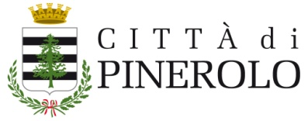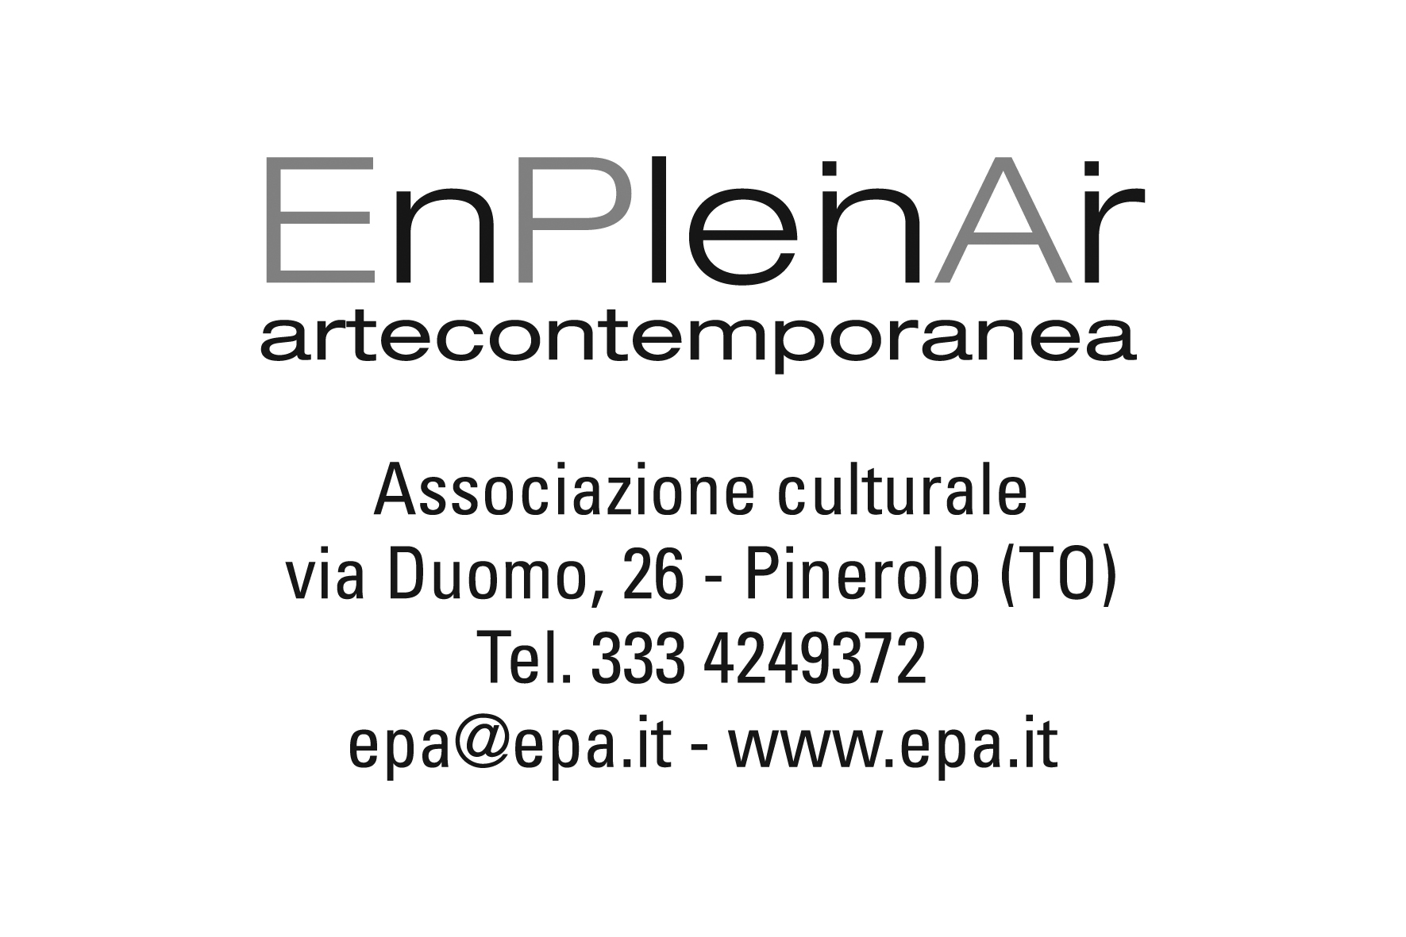

MOSTRA PRESSO IL MUSEO DEL MUTUO SOCCORSO CASA DEL FORNO
via Silvio Pellico, 16 Pinerolo (To)
PERCORSI DI LUCE
DAL 30 MAGGIO AL 14 GIUGNO orari: dal venerdì alla domenica 15,30/18,30
Nell’ambito della decima edizione de La Notte delle Muse del 6 giugno 2026 orari 18/24
La mostra ripercorre i 10 anni dell’evento La Notte delle Muse a cui abbiamo sempre partecipato con mostre dedicate, e quest’anno abbiamo coinvolto anche artisti stranieri.
L’associazione intende favorire e contribuire al sistema cultura pinerolese in modo costruttivo, con l’obiettivo di valorizzare il progetto primario: quello di dar LUCE e incrementare l’interesse per i Musei Pinerolesi attraverso manifestazioni tese a creare momenti di aggregazione culturale e sociale.
Gli artisti che parteciperanno con i singoli percorsi artistici si confronteranno con questa magica LUCE che attraversa l’animo umano nel momento della massima creatività.
Due percorsi quindi, LUCE ai Musei e LUCE all’attività culturale e creativa in grado di destare l’interesse del pubblico.
ARTISTI che hanno aderito:
Rosalba Agnese , Joel Angelini, Bahar Heidarzade, Chen Li, Patrizia Chiarbonello , Domenico Doglio, Rosi Fiore, Sara Grazio, Rikke Hostrup, Caterina Luciano, Natasa Korosec, Gianpiero Maiolo, Serghej Potapenko, Matteo Roetto, Roberto Rolando, Roberta Rossi, Luca Storero, Flavio Salussola, Paola Taccia, Sabina Villa.
Proiezione video “Light Trails” a cura di Paola Taccia e Luca Storero.

